Федеральное агентство связи

Ордена Трудового Красного Знамени федеральное государственное бюджетное образовательное учреждение высшего образования

«Московский технический университет связи и информатики»

Кафедра математической кибернетики и информационных технологий

Лабораторная работа №9

по дисциплине

«Кроссплатформенные технологии программирования»

Выполнила студентка группы

БСТ1702

Клыгина О.Г.

Вариант №4

Москва

2019

**Изучение основ JavaScript, создание простейших функций и использование базовых операторов.**

Создаем hellоworld.js. Подключаем его в archive.html.

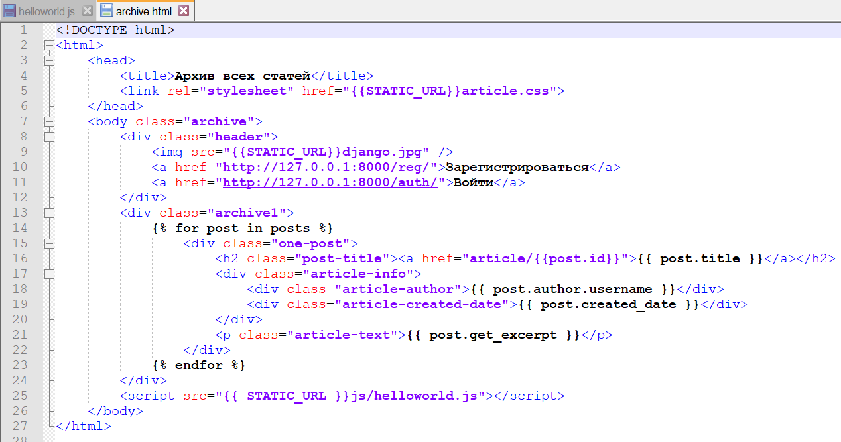

Подключаем файл helloworld.js к html-шаблону archive.html. Запускаем проект и переходим по адресу http://127.0.0.1:8000/. Запускаем панель отладчика, переходим на вкладку Network.

js-файл есть в списке загруженных файлов.

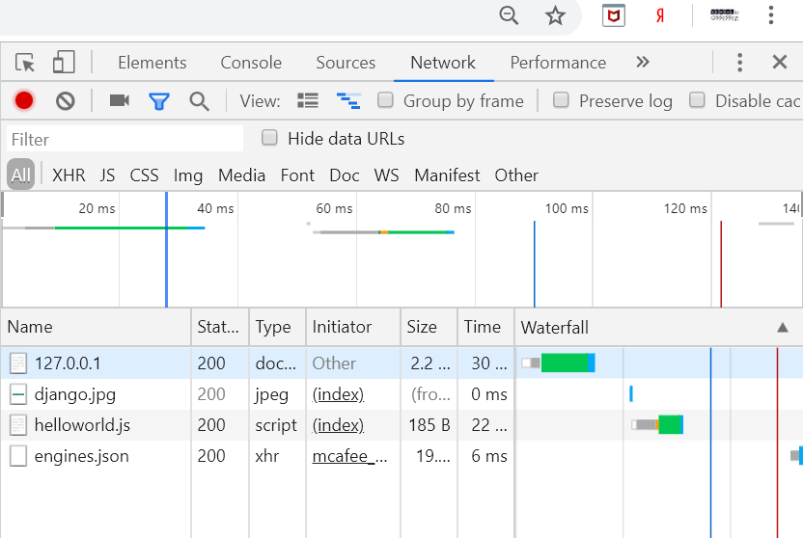

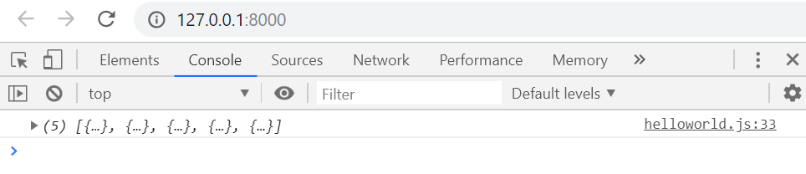

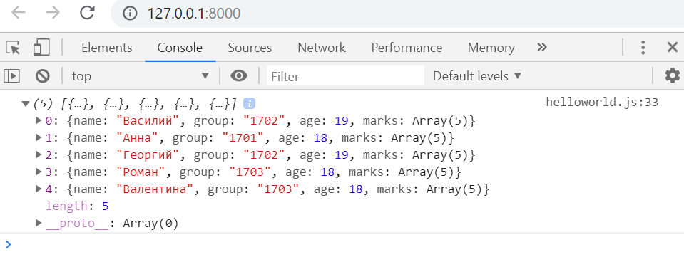

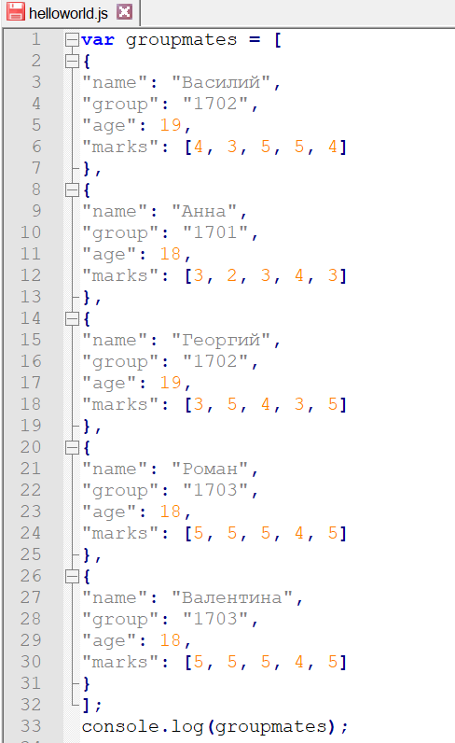

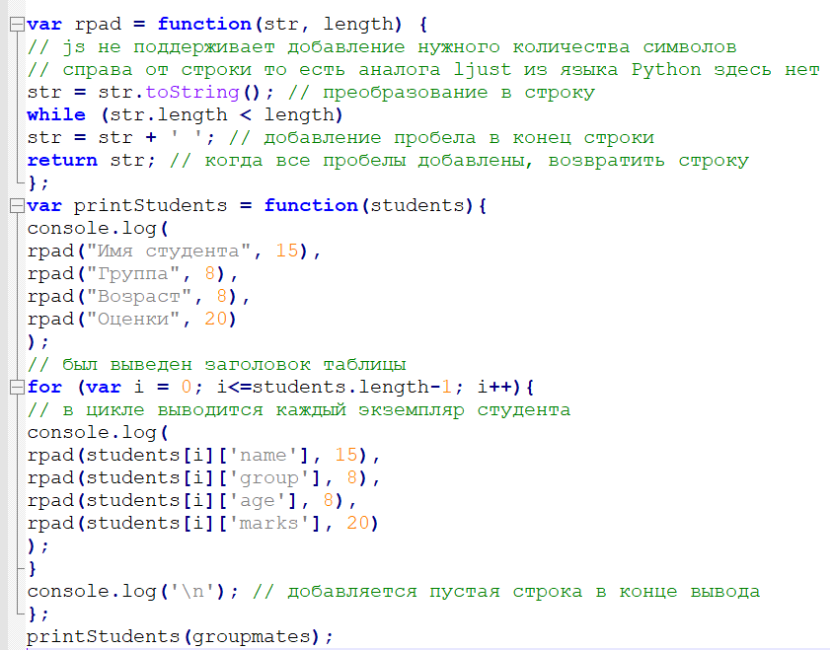

Результат:

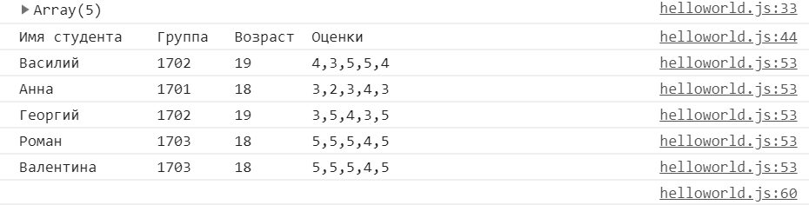

**Задание:**

* Напишите функцию, которая фильтрует студентов по группе. Функция

должна возвращать только тех студентов, что учатся в указанной группе.

**Выполнение:**

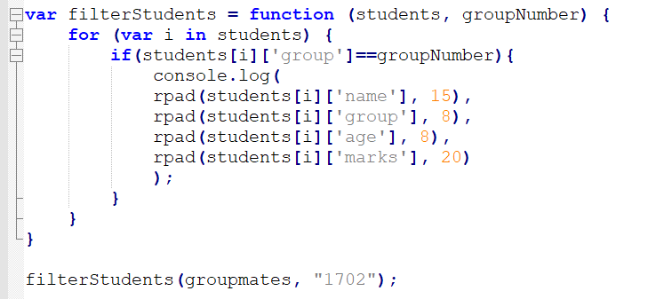

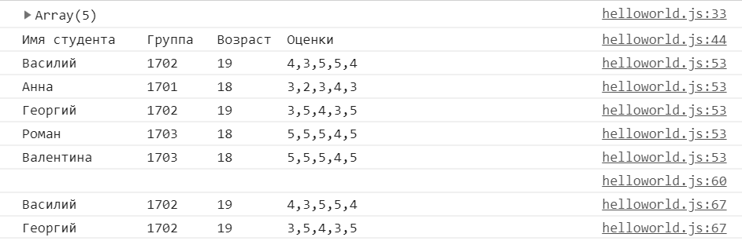

**Работа с элементами DOM с помощью JavaScript.**

**Задание:**

* Создать кнопку «свернуть/развернуть», по нажатии на которую будут сворачиваться данные (имя автора, дата создания статьи и сам текст статьи), а при нажатии еще раз эти данные будут обратно появляться.

**Выполнение:**

Fold-post.js:

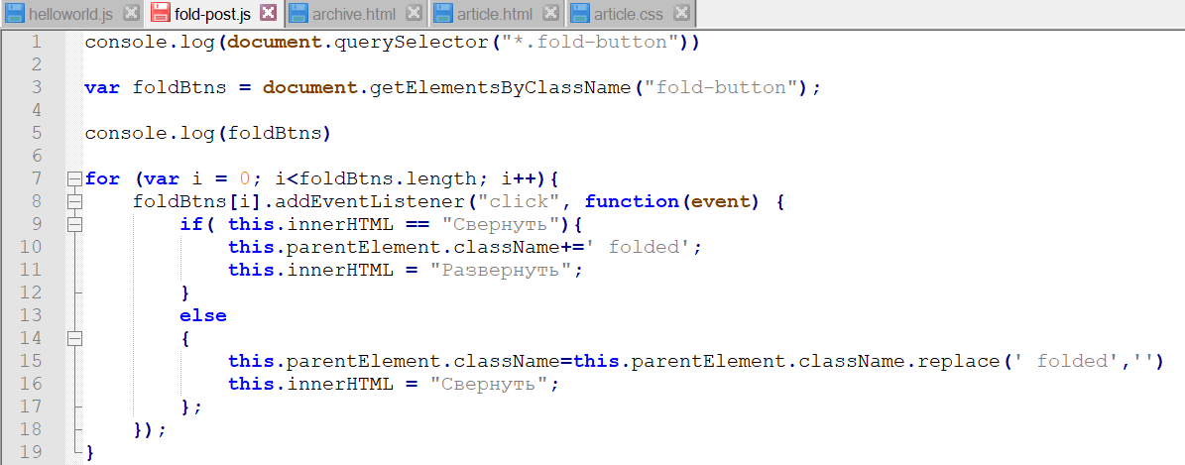

Archive.html:

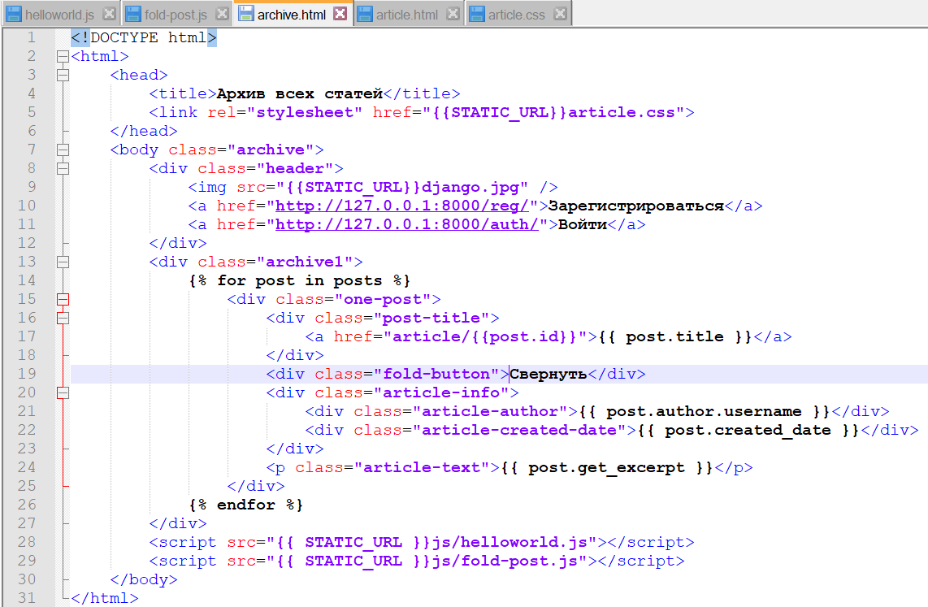

Article.css:

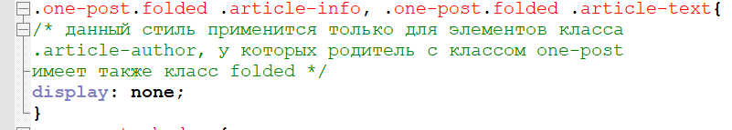

Панель отладчика:

